SPORTUJ 22
19. - 21. květen 2022

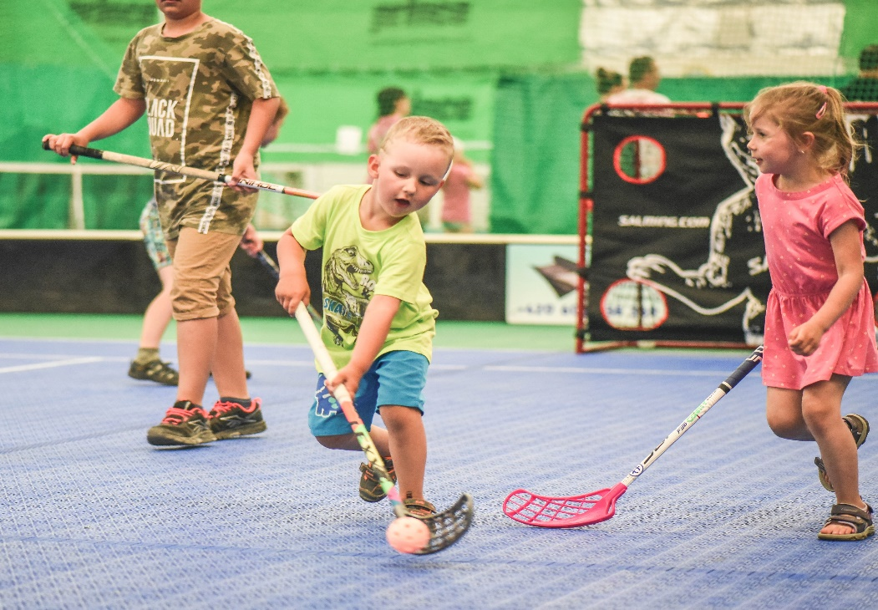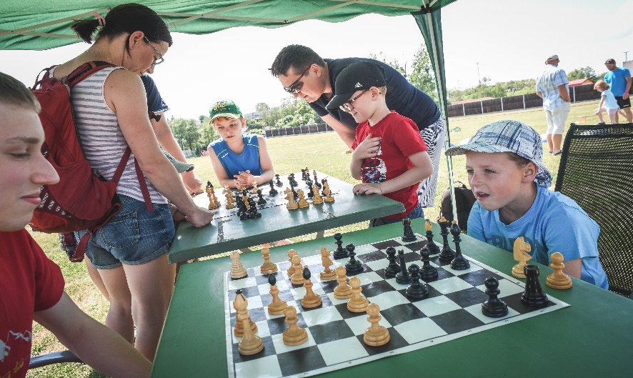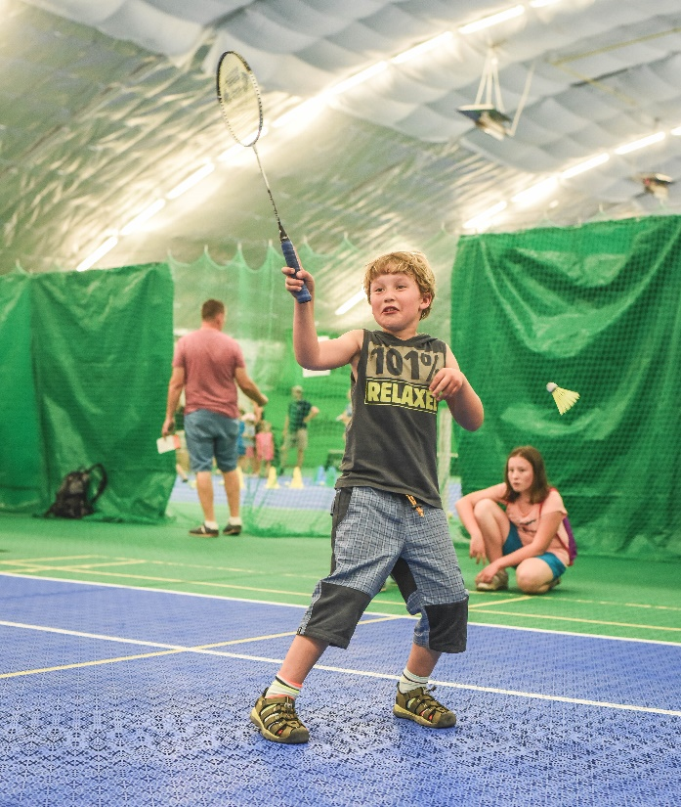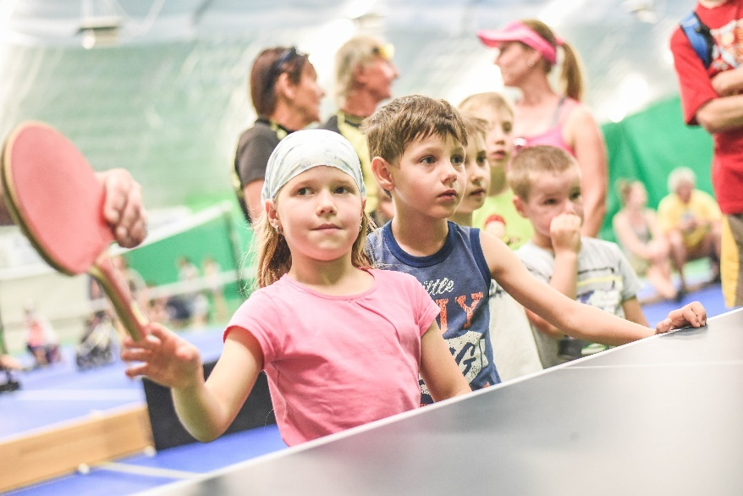
SPORTUJ 22 / Přehlídka sportovních klubů regionu Slovácko

Cíl:
- Prezentace sportovních spolků regionu Slovácko spojená s nábory
- Začlenění pohybu, sportu do běžného života dětí
- Rozšíření veřejného povědomí o sportovním vyžití v regionu
- Aktivní zapojení dětí z MŠ, ZŠ

Místo:
Vnitřní a venkovní sportoviště Rybníček Staré Město
/sportovní hala, tenisové kurty, fotbalové hřiště – umělá tráva, beach kurty/

Program:
Čtvrtek a pátek ( 19. a 20. květen 2022) - Sportpark Rybníček Staré Město
Doba otevření: 8:30 – 13:00
Návštěvníci:
Děti mateřských a základních škol /Uherské Hradiště, Staré Město, Kunovice a okolní obce/

Sobota ( 21. květen 2022) - Sportpark Rybníček Staré Město
Doba otevření: 10:00 – 18:00
Návštěvníci:
Rodiny s dětmi / Uherské Hradiště, Staré Město, Kunovice a okolní obce/

Doprovodný sobotní program:
Fotbalové utkání staré gardy Jiskra Staré Město a Slovácké Slávie
Simultánní zápas českého reprezentanta a šachového velmistra Zbyňka Hráčka proti veřejnosti
Skákací hrad, škola řemesel, historický šerm

Vstup pro MŠ a ZŠ zdarma !!!
(organizátor pro zájemce ze strany MŠ a ZŠ zajišťuje i autobusovou dopravu)
